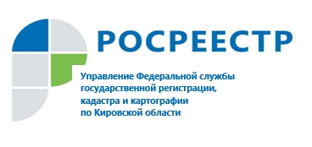

АНОНС
«ГОРЯЧАЯ ЛИНИЯ» РОСРЕЕСТРА
Управление Росреестра по Кировской области информирует, что 23 июня 2021 года будет проводиться горячая телефонная линия с населением по вопросам, связанным с проведением государственной регистрации прав и сделок с недвижимостью.

Время проведения с 10:00 до 12:00 часов.

Вопросы можно задать по телефону: 8 (8332) 35-99-79.

В частности, позвонив на телефон «горячей линии», можно будет получить консультацию представителей регионального Управления Росреестра по следующим вопросам:
«гаражная» и «дачная» амнистии;
земельные споры;
государственная регистрация прав;
оформление прав на земельные участки, дома, гаражи и квартиры, если принадлежащая Вам недвижимость находится в другом регионе;
порядок оспаривания кадастровой стоимости;
вопросы наложения и снятия ареста, ограничений;
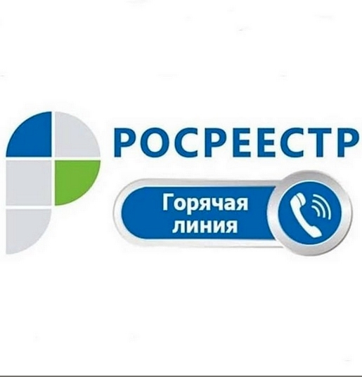в каких случаях сделка может быть приостановлена и многое другое.

